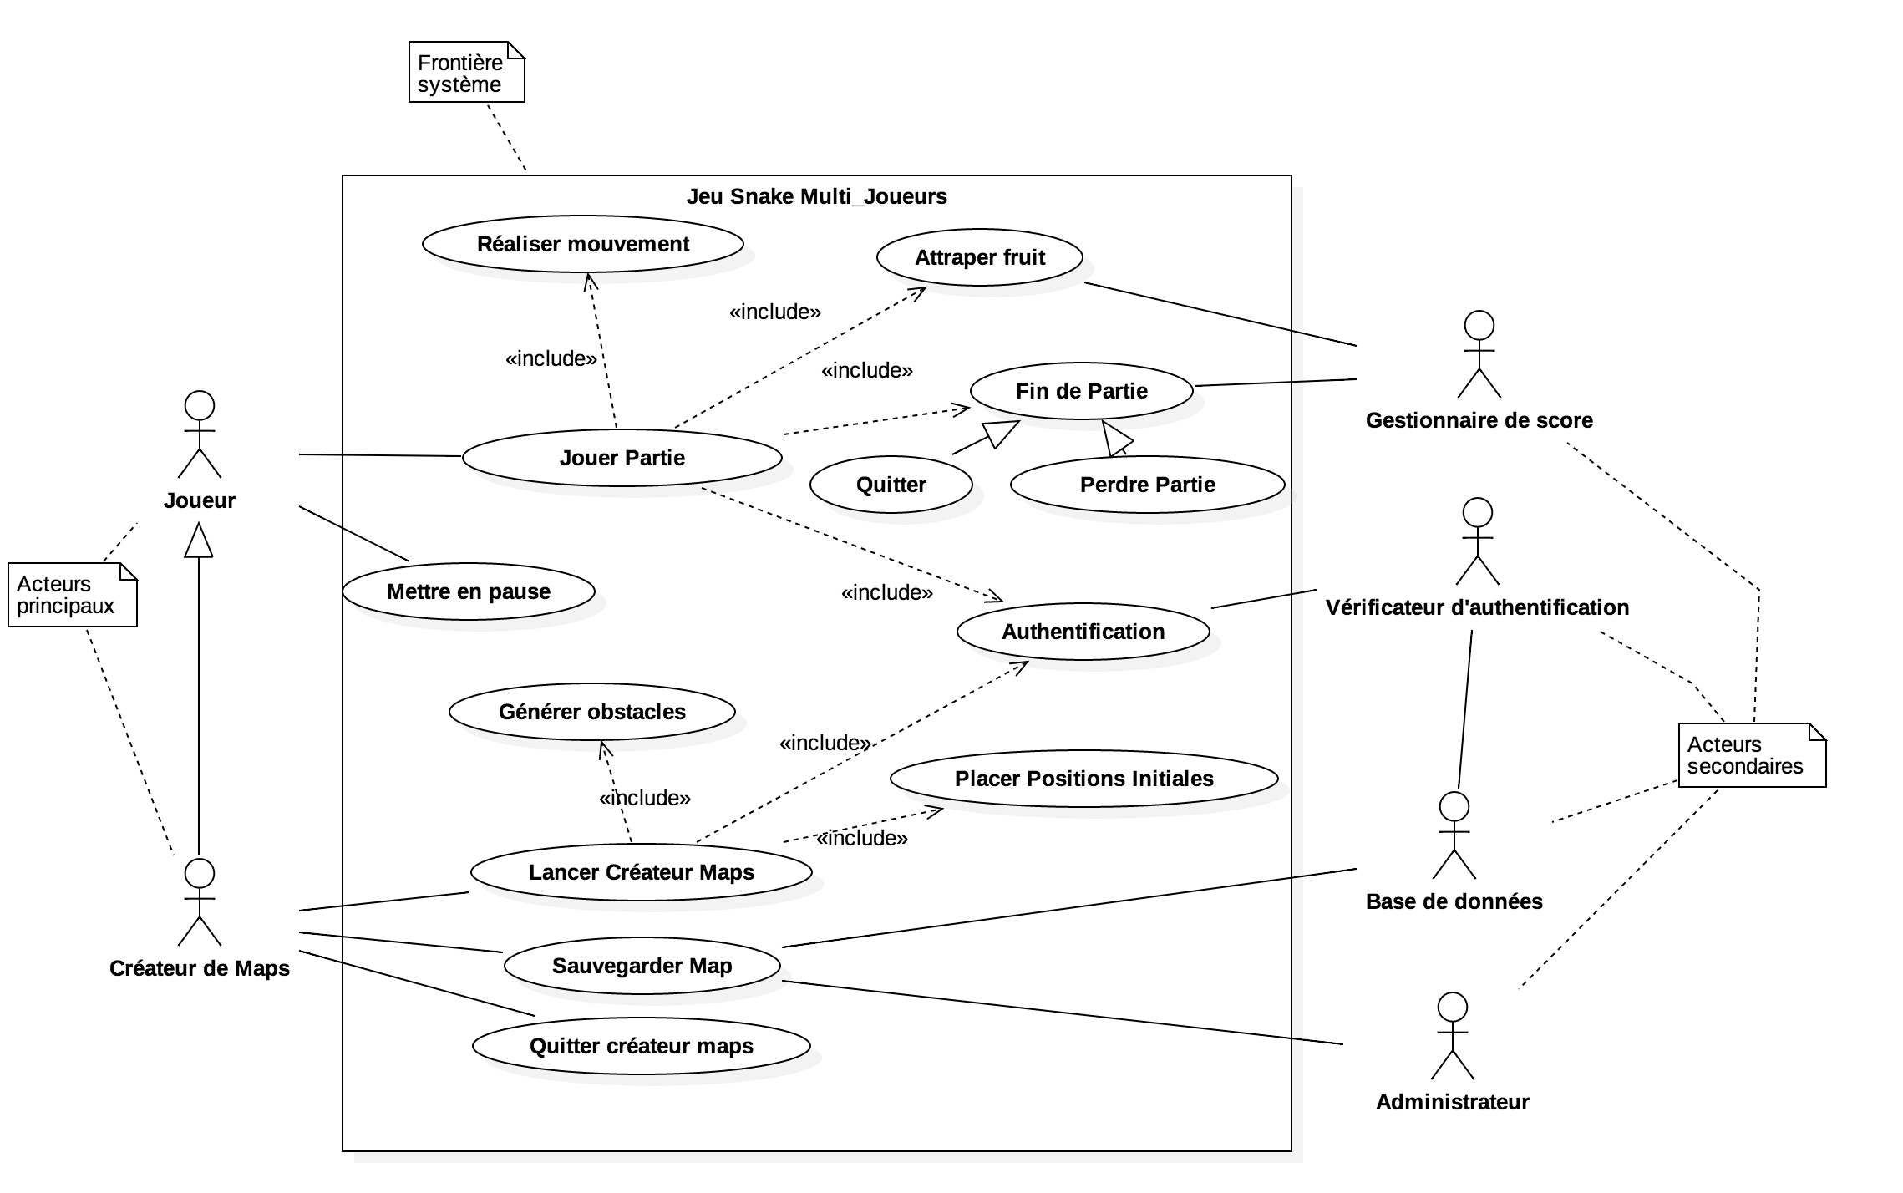

Cas d’utilisation :

- **Jouer Partie** : c’est le cas d’utilisation central pour notre application. Il inclut tous les cas d’utilisation délégués lors du déroulement. Le joueur lance une partie, après s’être authentifié.

- **Réaliser mouvement**: le joueur peut effectuer quatre types de mouvements lors de la partie (haut, bas, gauche, droite).

- **Attraper fruit**: le but du jeu est d’attraper un maximum de fruits. Lorsque le joueur y parvient, le gestionnaire de l’application met à jour le score du joueur.

- **Fin de la partie**: deux évènements peuvent mettre fin à une partie : lorsque le joueur perd, ou lorsqu’il quitte la partie. Dans les deux cas, le gestionnaire de scores détermine les résultats finaux, ainsi que le vainqueur.

- **Quitter** : le joueur peut à tout moment quitter la partie en cours. Il perdra automatiquement.

- **Perdre partie**: lorsqu’un joueur touche un obstacle ou le serpent de l’adversaire, il perd la partie.

- **Mettre en pause**: lorsqu’il le désire, le joueur peut mettre le jeu en pause. Chaque participant verra sa partie être également mise en pause.

- **Lancer Créateur Maps**: s’il le désire, un joueur peut créer une map de jeu personnalisée. Pour ce faire, il peut placer des obstacles, ainsi que les positions initiales des participants. Il doit au préalable s’authentifier auprès du système.

- **Générer les obstacles**: le créateur peut générer toutes sortes d’obstacles, parmi la bibliothèque prédéfinie par le système.

- **Placer Positions initiales**: le créateur peut déterminer les positions initiales de chaque concurrent. Au minimum deux sont requises pour pouvoir sauvegarder la map.

- **Sauvegarder la map**: le créateur d’une map peut la sauvegarder, lorsque tous les éléments sont placés (au minimum un obstacle et toutes les positions de concurrents déterminées). Une fois sauvegardée, l’administrateur peut décider de la supprimer s’il le souhaite de la base de données prévue à cet effet.

- **Quitter créateur maps** : le créateur peut à tout moment quitter l’éditeur de maps. Si tous les éléments minimaux sont en place, le système demande au créateur s’il veut sauvegarder sa création.